Энергоэффективные посёлки и жилые районы

В конце 1970-х – начале 1980-х годов появились первые энергоэффективные поселки
Идея строительства демонстрационных энергоэффективных районов или поселков родилась и развивалась практически одновременно с идеей строительства отдельных зданий. В конце 1970-х – начале 1980-х годов появились первые энергоэффективные поселки – Керава в Финляндии, молодежные поселки вблизи города Сакраменто в США.
По сравнению со строительством отдельных демонстрационных энергоэффективных зданий строительство энергоэффективных районов или поселков позволяет на принципиально более высоком уровне изучить в реальных условиях энергосберегающие технологии, а также их взаимосвязь с экологическими и социальными аспектами.
После мирового энергетического кризиса 1974 года в строительной и архитектурной практике уделяется огромное внимание проблеме экономии топливно-энергетических ресурсов, затрачиваемых на теплоснабжение зданий. Появилось большое количество зданий, микрорайонов и даже архитектурно-строительных зон, которые были запроектированы и построены на основе различных концепций энергетически эффективных и экологически чистых технологий.
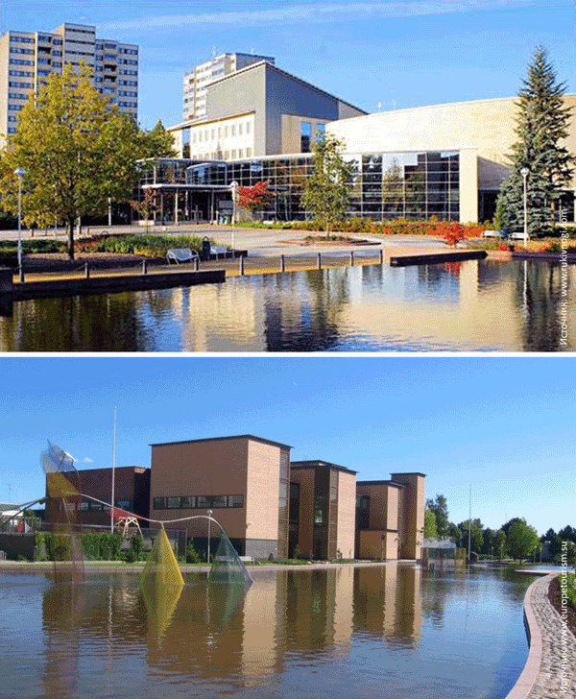
Энергоэффективный поселок Керава (Финляндия)
Если в самом начале строительства энергоэффективных зданий, вплоть до начала 1990-х годов, основной интерес представляло изучение мероприятий по экономии энергии, то уже в середине 1990-х годов центр тяжести переносится на изучение проблемы эффективности использования энергии и приоритет отдается тем энергосберегающим решениям, которые одновременно способствуют повышению качества микроклимата.
“Наряду с тем, что для нахождения необходимых решений мы часто используем новейшие технологии, мы также вдохновляемся забытыми идеями, например используем естественную вентиляцию или ищем способы отражения естественного света во внутреннее пространство".
Норман Фостер
Интересного мнения придерживается архитектор сэр Норман Фостер:
«В последние два десятилетия в особенной степени выявились изменения в отношении общественности к экологии и потреблению энергии.
При разработке многих наших проектов мы предчувствовали эти тенденции и впервые использовали решения, использующие полностью возобновляемые источники энергии, позволяющие сократить потребление природных ресурсов и существенным образом уменьшить загрязнение окружающей среды.
Примеры такого подхода не ограничиваются только зданиями: работая с промышленными объектами, мы создали новое поколение ветровых турбин, энергосберегающие системы облицовки и даже электрический велосипед с солнечными батареями.
Проблемы окружающей среды воздействуют на архитектуру на каждом ее уровне. Половина потребления энергии в развитых странах приходится на здания, еще четверть – на транспорт. Архитекторы не в состоянии решить все мировые экологические проблемы, но мы можем проектировать здания, требующие только часть потребляемой ныне энергии, кроме того, благодаря надлежащему градостроительному планированию мы можем влиять на транспортные потоки.
Расположение и функциональное назначение сооружения, его конструктивная гибкость и технологический ресурс, ориентация, форма и конструкция, его системы обогрева и вентиляции, характеристики используемых при строительстве материалов – все эти параметры влияют на количество энергии, требующейся для возведения, эксплуатации и технического обслуживания здания, а также для транспорта, движущегося к нему и от него».
ТЕРМИНЫ, ХАРАКТЕРИЗУЮЩИЕ ПОТРЕБИТЕЛЬСКИЕ КАЧЕСТВА ЗДАНИЯ
- Энергетическая эффективность здания. Принято характеризовать сегодня величиной удельного расхода тепловой энергии на отопление и вентиляцию здания в холодный и переходный периоды года. Однако этот показатель следовало бы понимать значительно шире, имея в виду установочную мощность системы отопления, затраты энергии на кондиционирование воздуха помещений в течение летнего периода, установочную мощность системы охлаждения и, наконец, затраты энергии на климатизацию помещений в годовом периоде.

Системы обеспечения качества микроклимата. Это устройства и оборудование для обеспечения санитарно-гигиенических показателей помещения: температуры, влажности, подвижности и газового состава воздуха, радиационной температуры помещения.

Гармонизация здания с естественной окружающей средой. Означает, что здание – как некоторое искусственное образование в этой среде – должно не только не разрушать или сохранять ее, но даже стремиться к улучшению этой среды. Минимизация влияния здания на окружающую среду включает в себя уменьшение выделения углекислого газа от сжигания топлива или бытового газа, количества сточных вод, бытового мусора.

Экологическая безопасность жилища. Включает в себя систему показателей, значимость которых постоянно возрастает вместе с ростом знаний о радиационной активности строительных материалов и об их влиянии на самочувствие и здоровье людей, о поступлении радона, об аэрозолях и других загрязняющих веществах.

Интеллектуализация здания. В соответствии с содержанием данной статьи включает в себя уровень автоматизации систем обеспечения микроклимата помещений. Однако учитывая сегодняшнюю обстановку, содержание данного термина следует дополнить требованиями к автоматизации систем пожарооповещения и тушения, безопасности и защиты от террористических актов.
Все большее внимание уделяется потребительским качествам здания: помимо энергетической эффективности здания и качества микроклимата, это проблемы экологической безопасности жилища, гармонизации здания с естественной окружающей средой, интеллектуализации зданий.
Тем не менее сегодня во всем мире при конкурсной оценке проектов вопросы обеспечения качества микроклимата и энергоэффективности здания являются определяющими.
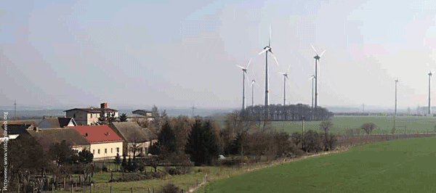
Город Фельдхайм в Германии, полностью перешедший на возобновляемые источники энергии
В основе концепции проектирования современных зданий лежит идея того, что состояние окружающей нас среды оказывает непосредственное влияние на качество нашей жизни дома, на рабочем месте или в местах общего пользования, составляющих основу наших городов. Такое выделение социальных аспектов является признанием того, что архитектура и строительство развиваются на основе потребностей людей – как духовных, так и материальных. Эта концепция получила яркое выражение в проектах энергоэффективных жилых поселков и районов.
Сама идея строительства демонстрационных энергоэффективных районов или поселков родилась и развивалась практически одновременно с идеей строительства отдельных демонстрационных энергоэффективных зданий. Именно в то время, в конце 1970-х – начале 1980-х годов, появились поселок Керава в Финляндии или молодежные поселки вблизи города Сакраменто (штат Калифорния, США).
ТРЕБОВАНИЯ К ПРОЕКТАМ ЭНЕРГОЭФФЕКТИВНЫХ ПОСЕЛКОВ И ЖИЛЫХ РАЙОНОВ
Социальные требования:
- создание городской архитектуры, обеспечивающей высокое качество среды обитания людей;
- сохранение окружающей среды;
- экономичность при поддержании жизненного цикла.

Экологические и энергетические требования:
- отказ от использования технологических процессов и источников энергии, загрязняющих окружающую среду;
- сокращение использования природного топлива;
- увеличение объема использования возобновляемых источников энергии;
- повышение качества микроклимата помещений;
- утилизация теплоты и повторное использование водных ресурсов.
В качестве ярких примеров отдельных энергоэффективных зданий можно назвать, в частности, спроектированные сэром Норманом Фостером здание правления Верховной власти Лондона (GLA), 41-этажное офисное здание лондонского правления Swiss Re в Сити, здание главного правления банка Commerzbank во Франкфурте-на-Майне.
Так, форма здания правления Верховной власти Лондона была выбрана в результате научного анализа с целью уменьшения потерь и притока теплоты через облицовку здания и тем самым для снижения затрат энергии. Максимальная экономия энергии достигается при минимизации площади внешней поверхности здания, поэтому при выборе формы здания за основу была взята сфера, т. к. она имеет площадь поверхности на 25 % меньше площади поверхности куба такого же объема. Проведенные затем преобразования этой чистой формы позволили выявить наиболее оптимальные параметры, в особенности касающиеся поверхности, подвергаемой воздействию прямых солнечных лучей.
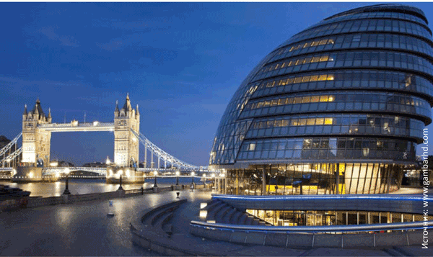
Здание правления Верховной власти Лондона (GLA) (Великобритания)
Данная стратегия поддерживается множеством пассивных систем контроля окружающей среды: бОльшую часть года в здании действует система естественной вентиляции, во всех офисных помещениях имеются открываемые окна; теплота, вырабатываемая компьютерами, осветительными приборами и людьми, может повторно использоваться внутри здания; для охлаждения здания имеются скважины, по которым могут закачиваться холодные грунтовые воды.
Комбинация этих энергосберегающих систем обеспечивает тепловой режим, при котором в течение большей части года для здания правления не требуется дополнительного обогрева, при этом количество потребляемой энергии составляет только четверть от энергии, потребляемой типичным офисным зданием.
Сходную степень геометрической сложности можно отметить в другом проекте – 41-этажном офисном здании лондонского правления Swiss Re в Сити. Профиль этой высокой башни можно сравнить с сигарой – цилиндр, вначале утолщающийся с высотой, а затем сходящий на конус на самом верху. Такая форма отвечает специфическим требованиям малого пространства, на котором расположено здание: в этом случае оно выглядит менее громоздким, чем обычный прямоугольный блок с такой же эквивалентной площадью помещений; двойной изгиб башни уменьшает отражения и улучшает светопроницаемость; тонкий профиль здания максимально увеличивает пространство и степень проникновения дневного света на уровне земли.
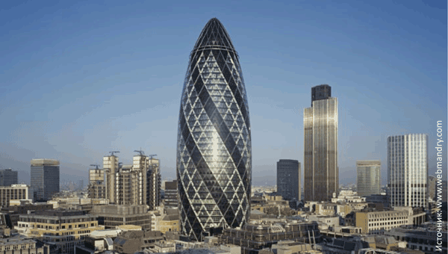
Здание лондонского правления Swiss Re в Сити (Великобритания)
Стратегия взаимодействия здания с окружающей средой основана на размещении небесных садов в шести треугольных врезках в краях каждой круглой плиты настила – в плане полы похожи на ступицы автомобильных колес с радиальными спицами. Полы на разных уровнях повернуты по отношению к полам соседних уровней, и, таким образом, сады кажутся поднимающимися спиралью по периферии здания.
Сады образуют часть системы естественной вентиляции здания, в них высажены растения, интенсивно насыщающие воздух кислородом.
“ В последнее десятилетие «устойчивость» стало модным словом. Но устойчивость является понятием не моды, а живучести. Наиболее простым образом устойчивая архитектура может быть определена как способ достижения максимального минимальными средствами. Максима Мизина «Меньшее есть большее» в экологических терминах звучит как известный запрет «Не растрачивай, не желай»".
Норман Фостер
Commerzbank дал архитекторам также возможность спроектировать функционально зеленое здание, соответствующее к тому же его расположению в центре города: это первая в мире высотная башня, построенная на принципах максимального учета экологических требований. Это также одна из самых высоких башен в Европе.
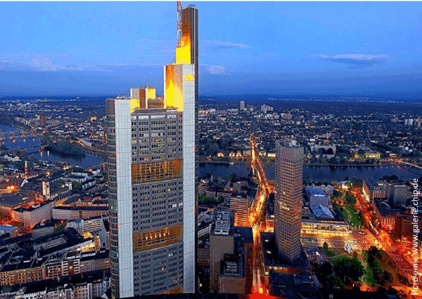
Здание главного правления банка Commerzbank, Франкфурт-на-Майне (Германия)
Важно отметить способ, позволивший архитекторам интегрировать такое высокое сооружение в городскую среду. Оно вырастает из центра большого традиционного городского квартала.
При реконструкции стоящих по периметру зданий удалось сохранить их меньший размер и, соответственно, характер соседней архитектурной среды на уровне улицы. Банк соединяется с этими окружающими его зданиями крытой галереей для публики, проходящей сквозь весь район банковского комплекса и служащей определенным социальным центром благодаря размещению в ней кафе, площадок для демонстрационных стендов и других элементов, способствующих приятному времяпровождению.
Строительство энергоэффективных районов или поселков по сравнению со строительством отдельных демонстрационных энергоэффективных зданий позволяет на принципиально более высоком уровне изучить в реальных условиях энергосберегающие технологии, а также их взаимосвязь с экологическими и социальными аспектами. Архитекторам и инженерам, обычно связанным ограниченными возможностями одного здания, в данном случае обеспечиваются условия, и предоставляется возможность дать волю своей фантазии и «проиграть» систему энергосберегающих решений с учетом технических и экономических возможностей проекта.
Мировой опыт строительства различных энергоэффективных зданий показал, что нелегко убедить клиента в необходимости сохранения энергии, поскольку внедрение энергосберегающих мероприятий обычно требует дополнительных затрат. Даже если эти затраты окупятся в 10-летний период, клиенту это кажется слишком долго. Поэтому при строительстве энергоэффективных поселков и жилых районов применяется такой подход, когда речь идет не только об экономии энергии, но и об экологическом и социальном аспектах, о долговременности строительства, его влиянии на окружающую среду, другими словами, о так называемом жизнеподдерживающем (sustainable) строительстве.
ВЫСОКИЕ ТЕХНОЛОГИИ, РЕАЛИЗОВАНЫЕ В ЖИЛОМ РАЙОНЕ VIIKKI, ХЕЛЬСИНКИ (ФИНЛЯНДИЯ)
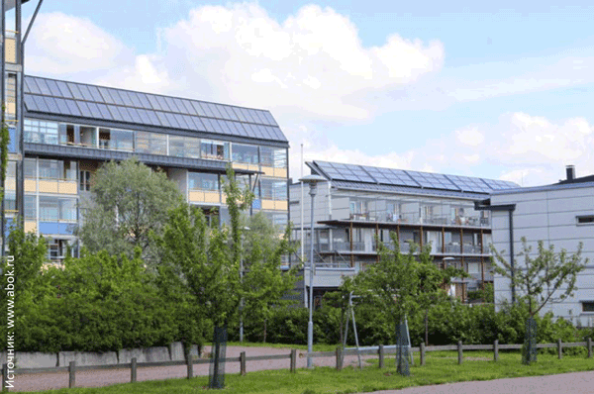
- Ориентация здания выбрана так, чтобы максимально использовать теплоту и свет солнечной радиации (ориентация фасадов и большой площади остекления на юг), а также улучшить защиту от ветра.
- Ограждающие конструкции выполнены из энергосберегающих материалов с эффективной теплоизоляцией.
- Система отопления. Используются низкотемпературные отопительные системы. Для напольного отопления применяется теплота обратной воды системы теплоснабжения. Счетчики теплоты установлены в каждом помещении. Производится индивидуальный контроль температуры.
- Система вентиляции. Индивидуальная механическая вентиляция с рекуперацией теплоты организована раздельно для каждой квартиры. Производится предварительный подогрев наружного воздуха, подаваемого через окна специальной конструкции или остекленные балконы. Осуществляется утилизация теплоты удаляемого воздуха. Системы естественной вентиляции имеют повышенную эффективность за счет специальной конструкции дефлекторов.
- Система водоснабжения и водоотведения. Жилища оборудованы устройствами экономии воды и раздельными водосчетчиками. Осуществляется сбор дождевой воды для полива. Сточные воды очищаются и повторно используются.
- Альтернативная энергетика. Солнечные коллекторы подключены к магистралям горячей воды. На балконах некоторых многоэтажных зданий установлены фотоэлектрические панели.
Норман Фостер также относит понятие устойчивой архитектуры не только к проектированию отдельных зданий: «Предпринятые нами в середине 1970-х годов планировочные исследования для Гомеры (Канарские острова) стали первым примером внедрения устойчивых моделей развития инфраструктуры туризма. Наш клиент Фред Ольсен, занимавшийся круизами на Канарские острова, разделял нашу озабоченность экологическими проблемами. Для уменьшения зависимости островов от ввозимой нефти и для поддержания самостоятельного длительного развития мы рассматривали возможность использования альтернативных источников энергии – ветра и солнца, а также производства метана из бытовых отходов. Эти исследования по существу стали примером зеленого проекта задолго до того, как экологические проблемы начали серьезно обсуждаться».
Среди потребительских качеств здания будущий владелец, как правило, будет выделять один главный для него потребительский показатель – чаще всего это, безусловно, качество микроклимата помещений. Если же на первый план выдвигается необходимость экономии энергии, то в качестве главного показателя будет выбрана система показателей энергетической эффективности здания. Естественно, что выбор главного потребительского показателя не исключает необходимость и целесообразность учета других потребительских показателей здания.
Целью строительства демонстрационных энергоэффективных поселков и жилых районов является в том числе выявление эффективности энергосберегающих технологий в реальных условиях во взаимосвязи с экологическими и социальными аспектами.
Можно сформулировать следующие социальные требования, которым должны отвечать проекты энергоэффективных поселков и жилых районов:
1. Создание городской архитектуры, обеспечивающей высокое качество среды обитания людей.
Эту категорию требований обеспечивают такие критерии, как доступность общественного транспорта, которая определяется как дальность пешеходного подхода до остановки общественного транспорта. Критерий доступности объектов социально-бытовой инфраструктуры может быть выражен как общее число объектов торговли, связи, бытовых, банковских услуг и аптек, объектов здравоохранения и образования. Отдельно рассматривается количество таких объектов непосредственно в здании.
Оценивается обеспеченность придомовой территории физкультурно-оздоровительными, спортивными сооружениями и игровыми площадками. Важный в современных условиях критерий – обеспеченность стоянками для автомобилей.
Озелененность территории можно определить как отношение площади озелененной придомовой территории к общей площади придомовой территории. Может быть использовано и озеленение непосредственно самого здания, которое оценивается как доля площади сада на крыше или озелененной крыши в общей площади кровли, наличие элементов вертикального озеленения (трельяжи, шпалеры, перголы), наличие зимнего сада с элементами мобильного озеленения (цветочницы, вазоны).
Близость водной среды определяется наличием незаболоченных естественных и искусственных водных объектов на придомовой территории, таких как открытый бассейн, искусственный пруд с проточной водой, фонтан, декоративный водоем (водопад). Инсоляция прилегающей территории, защищенность придомовой территории от шума и инфразвука, защищенность от ионизирующих и электромагнитных излучений может быть определена в ходе инженерно-экологических изысканий.
Визуальный комфорт может быть определен методом экспертных оценок, по субъективным оценкам отсутствия монотонности пейзажа, фасадов, крыш, окон, интерьеров. Качество архитектурного облика также определяется методом экспертной оценки гармонии здания с внешней застройкой, соответствия функциональному назначению, оригинальности, эстетичности, идеальности цветовых решений. Оцениваются соответствие облика здания окружающей застройке, функциональному назначению и эстетическим предпочтениям, а также оригинальность, уникальность, новизна архитектуры и эстетическое совершенство.
Здесь же можно оценить оптимальность формы и ориентации здания, этот критерий показывает, насколько хорошо архитектору или инженеру удалось использовать положительное и минимизировать отрицательное влияние наружного климата. Оценка оптимальности формы и ориентации здания может быть выполнена в соответствии с методикой [1].
2. Сохранение окружающей среды.
Эту категорию требований определяют критерии, которые позволяют обеспечить качество санитарной защиты (например, в здании могут быть предусмотрены автоматизированные системы антибактериальной обработки – УФ-установки, озонирование); качество организации сбора и утилизации отходов (организация первичной сортировки отходов, система утилизации использованных ртутных отходов).
Другая категория требований определяется минимизацией воздействия материалов, используемых в строительстве, на экологию окружающей среды. При строительстве должна быть использована определенная доля экологически сертифицированных (маркированных) строительных материалов и конструкций.
Необходимо повышать долю местных строительных материалов, вторичного сырья и материалов, а также изделий из сырья растительного происхождения. Это, например, отделочные материалы, краски, покрытия на основе естественных (природных) материалов, теплоизоляция на основе естественных (природных) материалов (базальты, песок, древесина).
Требования по минимизации отходов во время выполнения строительных работ могут быть выполнены при вторичной переработке или использовании отходов (из стекла, стекловолокна, бетона, раствора, кирпича, дерева, черных и цветных металлов).
Мероприятия по защите и восстановлению внешней среды в процессе строительства включают в себя складирование почвенного слоя с его последующим применением на участке, свободном от застройки; пылеподавление, мойку и чистку транспорта; регулируемый сток ливневых вод к единому месту сбора; очистку сточных вод; восстановление (рекультивацию) участка с использованием плодородной почвы; компенсационное озеленение в объеме более 100 % древесных насаждений, удаленных (уничтоженных) в процессе строительства.
Минимизация воздействия от эксплуатации и утилизации здания включает, например, использование озонобезопасных хладагентов, применение экологически нейтральных противогололедных реагентов, удобрений для озеленения и средств уборки, отказ от использования ртутьсодержащих ламп, применение в эксплуатации здания машин и механизмов, работающих на электричестве или на экологическом топливе.
3. Экономичность при поддержании жизненного цикла.
Для оценки экономической эффективности объекта строительства могут быть использованы критерии стоимости дисконтированных инвестиционных затрат, которая не должна существенно превышать стоимость аналогичного объекта, удовлетворяющего минимально необходимым требованиям. Среднегодовая стоимость затрат по эксплуатации объекта (энергия, вода, обслуживание, ремонт) должна быть ниже аналогичных затрат по традиционному объекту-аналогу. И, в целом, стоимость приведенных совокупных затрат по жизненному циклу объекта должна быть ниже совокупных затрат по объекту-аналогу.
Среди экологических и энергетических требований выделяются:
1. Отказ от использования технологических процессов и источников энергии, загрязняющих окружающую среду; сокращение использования природного топлива; увеличение объема использования возобновляемых источников энергии.
ВЫСОКИЕ ТЕХНОЛОГИ, РЕАЛИЗОВАННЫЕ В ЖИЛОМ МИКРОРАЙОНЕ ВБЛИЗИ ДЕРЕВНИ ДУДКИНО, МОСКОВСКАЯ ОБЛАСТЬ (РОССИЯ) (АКАНТ – АРХИТЕКТУРНАЯ МАСТЕРСКАЯ НА ЯУЗЕ)
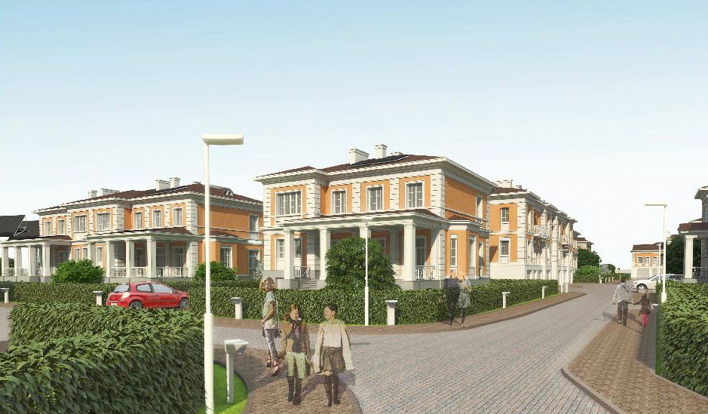
- Все здания спроектированы и ориентированы по сторонам света с учетом максимальной естественной инсоляции.
- Альтернативная энергетика. В качестве основного источника теплоты в системе горячего водоснабжения служат солнечные коллекторы. Для наружного освещения и аварийного электроснабжения всех домов использованы солнечные батареи.
- Система вентиляции. Для нагрева и охлаждения воздуха в системе приточно-вытяжной вентиляции использован тепловой насос.
- Система водоотведения. Ливневые стоки собираются и используются.
- Система автоматизации. Создана единая система диспетчеризации с возможностью дистанционного управления инженерными системами.
- Система освещения. Общее освещение осуществляется от светодиодных светильников.
- Продуманная схема пешеходного движения и централизованная утилизация мусора в поселке.
Расход тепловой энергии на отопление и вентиляцию здания, на горячее водоснабжение, расход электроэнергии являются одними из важнейших критериев, определяющих энергетическую эффективность объекта строительства. Они могут быть обеспечены при внедрении целого ряда энергосберегающих мероприятий как с точки зрения архитектуры объекта, так и с точки зрения его инженерного оборудования. Эти мероприятия получили достаточно подробное описание в специальной литературе, см., например [2]. Достаточно подробно освещены в литературе и вопросы использования природного топлива и возобновляемых источников энергии, таких как солнечные коллекторы, фотоэлектрические панели, топливные элементы, низкопотенциальные источники посредством теплонасосных установок [2–4].
Стоить отметить здесь то обстоятельство, что в современных зданиях стоимость единицы энергии, потребленной, например, на отопление, кондиционирование воздуха и освещение, различается, поэтому в мировой практике принято оценивать расход так называемой первичной энергии. Такой же подход принят и в современной отечественной практике нормирования: требования по интеграции в энергетический баланс зданий, строений, сооружений нетрадиционных источников энергии и вторичных энергетических ресурсов, а также требования о включении нормируемого удельного суммарного расхода первичной энергии в нормируемые показатели, характеризующие годовую удельную величину расхода энергетических ресурсов в здании, строении, сооружении, применяются с 1 января 2013 года [5].
2. Повышение качества микроклимата помещений.
Качество микроклимата помещений определяется рядом критериев. Это, в первую очередь, критерий воздушно-теплового комфорта. Для его обеспечения предусматриваются мероприятия для оптимизации параметров микроклимата по температуре, влажности, воздухообмену, как правило, с возможностью индивидуального или автоматического регулирования этих параметров. Кроме воздушно-теплового должны быть обеспечены световой и акустический комфорт, защищенность помещений от накопления радона.
3. Утилизация теплоты и повторное использование водных ресурсов.
Доля вторичной энергии в годовом энергобалансе современного здания должна составлять для условий нашей страны 20 % и более. Это может быть теплота вентиляционных выбросов, канализационных стоков, технологических процессов.
В критерии водосбережения входят, например, снижение удельного потребления воды на человека в год, разделение водопровода на технологический и питьевой (это простейшее мероприятие позволяет существенно снизить потребление воды питьевого качества). Мероприятия по утилизации стоков предусматривают повторное использование серых стоков для слива в унитазах и писсуарах, сбор ливневых вод, их очистку и использование в системе технологического водопровода, сбор ливневых вод для полива прилегающей территории (ландшафтное орошение) таким образом, что доля оборотного водоснабжения в общем объеме водопотребления составляла 20 % и более.
Предусматривается применение водосберегающей арматуры, системы контроля и регулирования давления воды и учета расхода воды у конечных потребителей, применение водосберегающих смывных бачков, душевых сеток, смесителей.
В заключение приведем примеры реализации энергоэффективных жилых районов и поселков. Пример жилого района Viikki в Финляндии интересен тем, что охватывает практически все основные аспекты, посредством которых обеспечиваются энергетическая эффективность, экологическая безопасность и высокое качество среды обитания: это и использование инновационных инженерных систем, и альтернативная энергетика, и водосбережение, и гармонизация формы здания с окружающей средой. Подробнее об этом проекте читайте в этом номере и в [6].
Проект малоэтажного жилого микрорайона вблизи деревни Дудкино в Подмосковье отличается тем, что проектировщикам удалось совместить преимущества комфортного проживания в городском квартале с достоинствами проживания в отдельно стоящем загородном здании, сохранив при этом стоимость жилья на приемлемом уровне (сопоставимую со стоимостью обычной квартиры) и обеспечив высокое качество среды обитания при минимизации энергопотребления, водосбережении и повышении экологической безопасности. Проект малоэтажного жилого микрорайона вблизи деревни Дудкино стал лауреатом смотра-конкурса «Зеленое строительство. Технологии и архитектура». Ему также будет посвящена отдельная статья в последующих выпусках журнала «Здания высоких технологий».
ВЫСОКИЕ ТЕХНОЛОГИИ, РЕАЛИЗОВАНЫЕ В КОТЕДЖНОМ ПОСЕЛКЕ ПЕРВОМАЙСКОЕ, МОСКОВСКАЯ ОБЛАСТЬ (РОССИЯ)
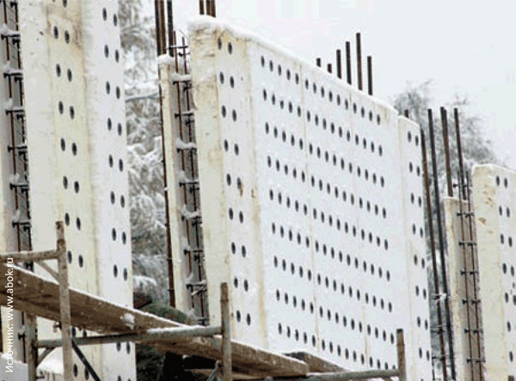
Установка несъемной опалубки, одновременно выполняющей функцию теплоизоляции
- Система отопления. Реализована система отопления на базе теплонасосных установок, использующих низкопотенциальную тепловую энергию земли. Установлены напольные отопительные панели (теплые полы). В качестве отопительных приборов применяются низкотемпературные системы на основе замоноличенных в стяжку змеевиков из термостойких труб и сшитого полиэтилена (PEX).
- Система вентиляции – по преимуществу естественная.
- Ограждающие конструкции. Несъемная опалубка одновременно выполняет функцию тепло- и звукоизоляции.
Наконец, главной особенностью коттеджного поселка Первомайское, расположенного в Подмосковье, является его система теплоснабжения, выполненная на базе использования теплоты грунта посредством теплонасосных установок. Опыт реализации коттеджного поселка особенно любопытен еще и благодаря тому обстоятельству, что здания изначально создавались не как демонстрационные, а как коммерческие проекты: технические решения выбирались на основе технико-экономической оценки различных вариантов: предпосылкой к его реализации стала высокая стоимость подключения к газовым сетям.
Анализ и сравнение альтернативных вариантов энергоснабжения объекта показали, что вариант с тепловыми насосами по капитальным затратам, даже без учета стоимости самого газа, экономически более выгоден, чем вариант с газовыми водонагревателями, что было обусловлено главным образом высокой стоимостью подключения к газовым сетям. Этот проект описан в [7].

